Дистанционное обучение в преподавании математических дисциплин
Изменения тенденций в образовании в настоящее время нацелены на поиск новых форм, методов и приемов организации учебно‐образовательного процесса. В федеральных образовательных стандартах третьего поколения указано на возможность образовательной организации «применять электронное обучение и дистанционные образовательные технологии» [1]. Одним из возможных способов реализации дистанционных образовательных технологий в вузе или в колледже является применение дистанционного обучения студентов. Достоинства дистанционного обучения:
− возможность обучаться в любое время;
− возможность обучаться в своем темпе (у студентов всегда есть возможность вернуться к изучению непонятного ранее материала или пропустить то, что уже известно);
− мобильность (онлайн-консультации с преподавателем);
− доступность учебных материалов;
− индивидуальный подход.
Одной из наиболее известных и распространенных систем организации дистанционных курсов является модульная объектно-ориентированная динамическая учебная среда Moodle, которая предоставляет широкие возможности для обучения и контроля студентов в процессе изучения математических дисциплин, в том числе как средства организации самостоятельной работы студентов.
Преимущества образовательной среды Moodle:
− возможность в любое время загружать необходимую информацию, которая будет доступна студентам, записавшимся на курс;
− создавать электронные лекции и размещать обучающие материалы в виде файлов различных типов, веб-страниц и т.д.;
− возможность скрывать от обучающихся любые (например, редактируемые) элементы курса;
− автор курса имеет полный контроль над его свойствами с возможностью индивидуальных настроек каждого ресурса и элемента;
− изучение статистики посещений, просмотра учебных материалов, а также выполнения заданий;
− возможность организовать контроль знаний и умений студентов с помощью тестов и домашних заданий, что позволяет быстро и качественно оценить широкий контингент обучающихся. Результаты работы ученики могут отправлять в текстовом виде или в виде файлов;
− выставление оценок и запись комментарии к выполненным работам обучающихся.
− организовывать консультации или занятия в форумах, чатах и т.д.
Электронная образовательная среда Рязанского технологического колледжа располагается в сети Интернет по адресу https://dist.rgtc.ru/. При переходе по ссылке загружается главная страница системы. После авторизации на сайте открывается домашняя страница пользователя. После выбора необходимого курса открывается окно, в котором представлен выбранный курс. В данном случае это курс «Элементы высшей математики». В боковых частях экрана располагаются информационные панели, такие, как «Личный кабинет», «Участники», «Настройки». По центру располагается курс, поделенный на темы. Для редакции наполнения курса или его внешнего вида необходимо нажать на кнопку «Режим редактирования», которая находится на верхней панели в правом нижнем углу. После перехода в режим редактирования на экране курса добавляются новые кнопки и функции, которые позволяют переделать курс. Например, можно менять местами информационные панели, расставляя их в таком порядке, который кажется наиболее приемлемым для преподавателя. Появляется возможность редактировать названия, порядок и заполнение тематических блоков в самом курсе.

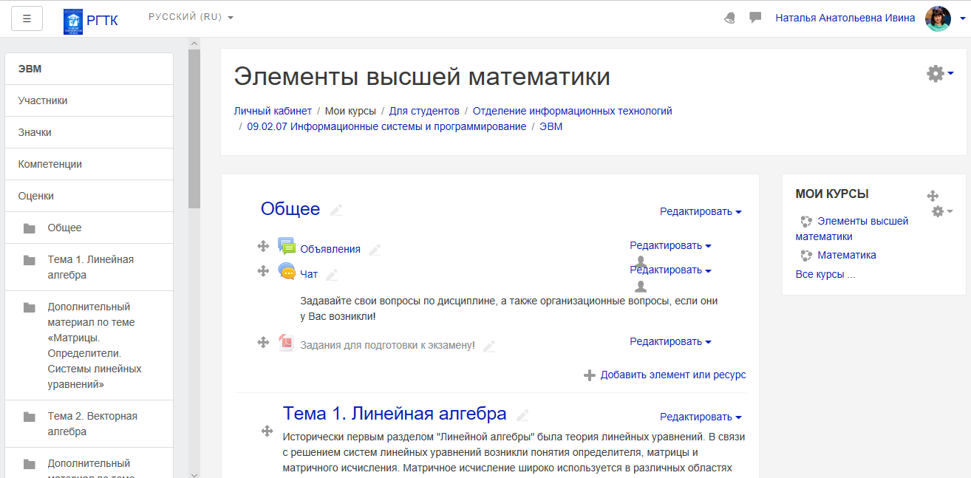

Образовательный курс в Moodle состоит из разделов (или модулей) и наполняется информацией преподавателем. В каждый раздел входят теоретические сведения, домашние задания, тесты, видео-лекции, список литературы и т.п. Этот контент включает как личные материалы преподавателя, так и ссылки на дополнительную информацию, размещенную в сети Интернет.
Для осуществления обратной связи со студентами, в блоке «Домашнее задание» добавлена возможность загрузки ответов студентами.

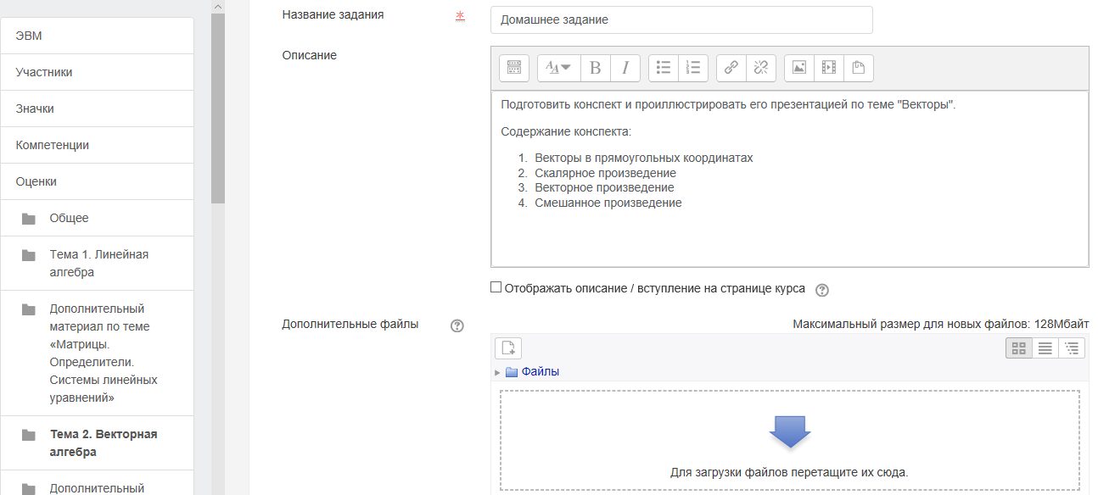

Введено ограничение на время доступа к выполнению задания и предоставлению ответа.

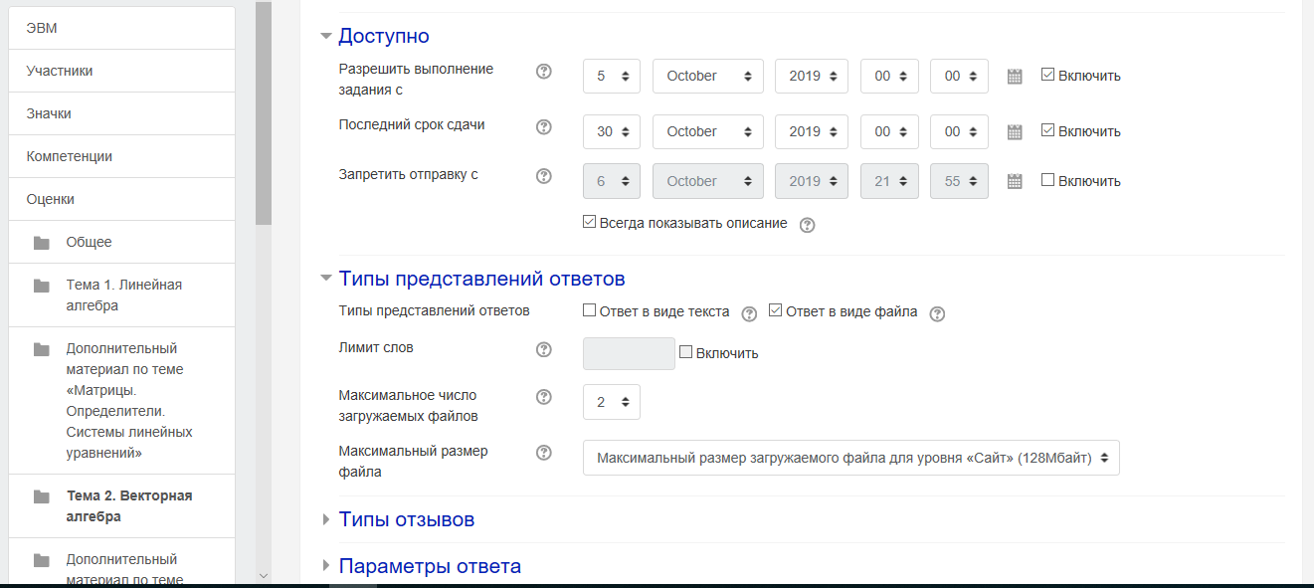

Описаны типы предоставления ответов. Настроены уведомления для преподавателя о новых ответах студентов.
Для оценки знаний студентов используются тестовые задания. Встроенный в Moodle редактор для создания тестов позволяет:
  - создавать различные типы тестовых заданий (множественный выбор, задания на соответствие, короткие ответы и т. д.);
  - организовать случайный выбор вопроса из заданной категории (базы) вопросов;
  - устанавливать ограничения на время прохождения теста;
  - устанавливать ограничения на количество попыток;
  - устанавливать ограничения на начало и окончание периода, в течение которого тест доступен обучающимся;
  - настроить методы и критерии оценивания.
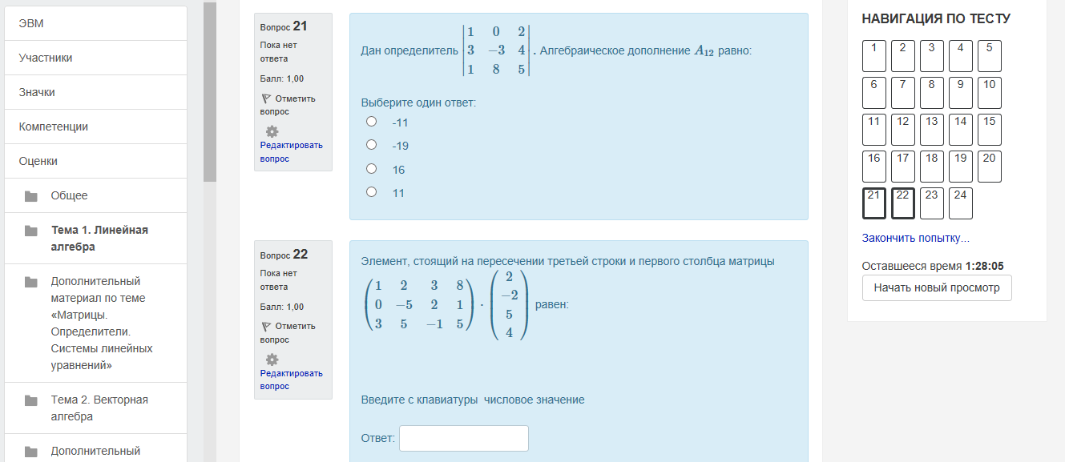

В результате прохождения этих тестов автоматически выводятся оценки, и у студента появляется возможность вовремя обнаружить недостаток знаний и самостоятельно устранить пробелы в знаниях, вовремя получить консультацию преподавателя.
Преподаватель имеет возможность получать сводные оценки сразу по всем студентам и по каждому студенту в отдельности.
Для организации общения студентов с преподавателем добавлен чат. После запуска чат можно использовать для удобного и быстрого обмена сообщениями преподавателя со студентами.

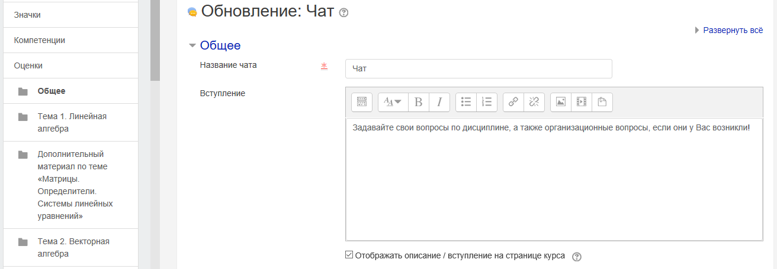
Работа студентов в системе дистанционного обучения Moodle позволяет продуктивно организовать самостоятельную работу в любое удобное для него время, эффективно формировать компетенции и оценивать свои знания. Преподаватель получает возможность оказывать влияние на деятельность студентов, корректировать их пробелы в знаниях, формировать у студентов высокую мотивацию к обучению, минимизировать негативное отношение к математическим дисциплинам, повысить эффективность процесса обучения.
Студенты получают возможность задавать преподавателю вопросы, отправлять выполненные задания.
К сожалению, образовательная среда Moodle не предполагает наличие видеосвязи внутри системы. Следовательно, идентификация студента не возможна, что не гарантирует самостоятельность выполнения заданий. С другой стороны, учитывая, что для работы в среде Moodle необходимо всего лишь наличие компьютера и доступа в Интернет, позволяет широко использовать данный ресурс при реализации дистанционных образовательных технологий в колледже, которые призваны сделать образовательное взаимодействие между преподавателем и студентами удобным, быстрым, непрерывным и психологически комфортным. Каждый студент получает доступ к учебной информации, может самостоятельно осваивать в интерактивном режиме учебный материал, получать on-line консультацию преподавателя, проходить различные формы контроля знаний. Следовательно, учебную среду Moodle можно рассматривать и как средство создания учебного материала, и как средство обеспечения интерактивного взаимодействия между участниками учебного процесса.
Список литературы
1. Об образовании в Российской Федерации [Электронный ресурс]: Федеральный закон от 29.12.2012 N 273-ФЗ (ред. от 29.07.2017) – Электрон. текстовые дан. – Режим доступа: http://www.consultant.ru/document/cons_doc_LAW_140174/, свободный.
2. Абрамова И.А. Использование системы Moodle при обучении математике. [Электронный ресурс]. – Режим доступа: http://www.portalspo.ru/journal/images/Journals/2014/SPO_12_2014.pdf, свободный.
3. Болдовская Т.Е., Рождественская Е.А. Использование Moodle в процессе обучения высшей математике [Текст] / Т.Е. Болдовская, Е.А. Рождественская // Сборник конференций НИЦ Социосфера: сб. конф. – Пенза, 2013. – № 28. – С. 125 – 128.
4. Винник В.К., Григорян М.Э. Система Moodle в процессе обучения теории вероятностей как средство организации самостоятельной работы студентов в высшей школе [Текст] / В.К. Винник, М.Э. Григорян // Современные проблемы науки и образования. – 2014. – №3. – С. 217.

